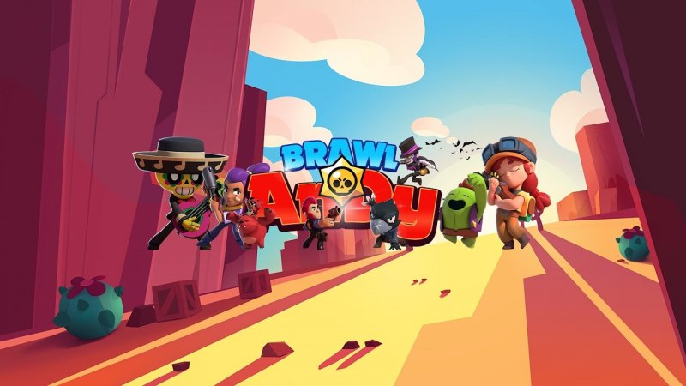

Путин, поздравляю тебя с новым годом, желаю тебе побольше детей, скупить все бравл пассы и много лотерейных билетов